Kiitos käynnistäsi!

Lämmin kiitos vierailustasi oppilaitoksen nimi Luovuutta politiikkaan -viikolla sekä kiinnostuksestasi taiteen perusopetusta / taidealan ammatillista koulutusta kohtaan.

Oppilaamme / henkilöstömme ilahtui käynnistäsi ja yhteisistä keskusteluista.

Mikäli sinulla herää kysymyksiä taiteen perusopetukseen / taidealan ammatilliseen kolutukseen / oppilaitokseemme liittyen kerromme mielellämme lisää.

Tähän oma muu mahdollinen viesti.

Luovuutta politiikkaan -viikkoa voi seurata ja sen tunnelmiin palata sosiaalisessa mediassa tunnisteilla #luovuuttapolitiikkaan ja #kreativitetipolitiken.

Pidetään yhteyttä ja tervetuloa uudelleen!

Terveisin,

Nimi

Yhteystiedot

***Taiteen perusopetus – ainutlaatuinen koulutus- ja harrastusjärjestelmä***

*Taiteen perusopetus on Suomessa vakiintunut, kansainvälisesti ainutlaatuinen, ensisijaisesti lapsille ja nuorille suunnattu taiteen koulutus- ja harrastusmuoto, joka on osoittanut arvoaan jo vuosikymmeniä.*

*Taiteen perusopetus on osa Suomen koulutusjärjestelmää, perustuu opetussuunnitelmaan, ja siitä säädetään laissa ja asetuksessa. Opetettavia taiteenaloja on yhdeksän: arkkitehtuuri, kuvataide, käsityö, mediataiteet, musiikki, sanataide, sirkustaide, teatteritaide ja tanssi. Oppilaita on noin 128 000.*

***Ammatillinen koulutus – tulevaisuuden kulttuurialan osaajat koko Suomeen***

*Kulttuurialan ammatillinen koulutus tarjoaa valmiudet työelämän monipuolisiin tehtäviin ja alan jatko- opintoihin korkea-asteella.*

*Kulttuurialan ammatillinen koulutus on laaja kokonaisuus, jonka osa-alueita ovat mm. musiikki, tanssi, teatteri, sirkus, kuvataiteet sekä käsi- ja taideteollisuus.*

*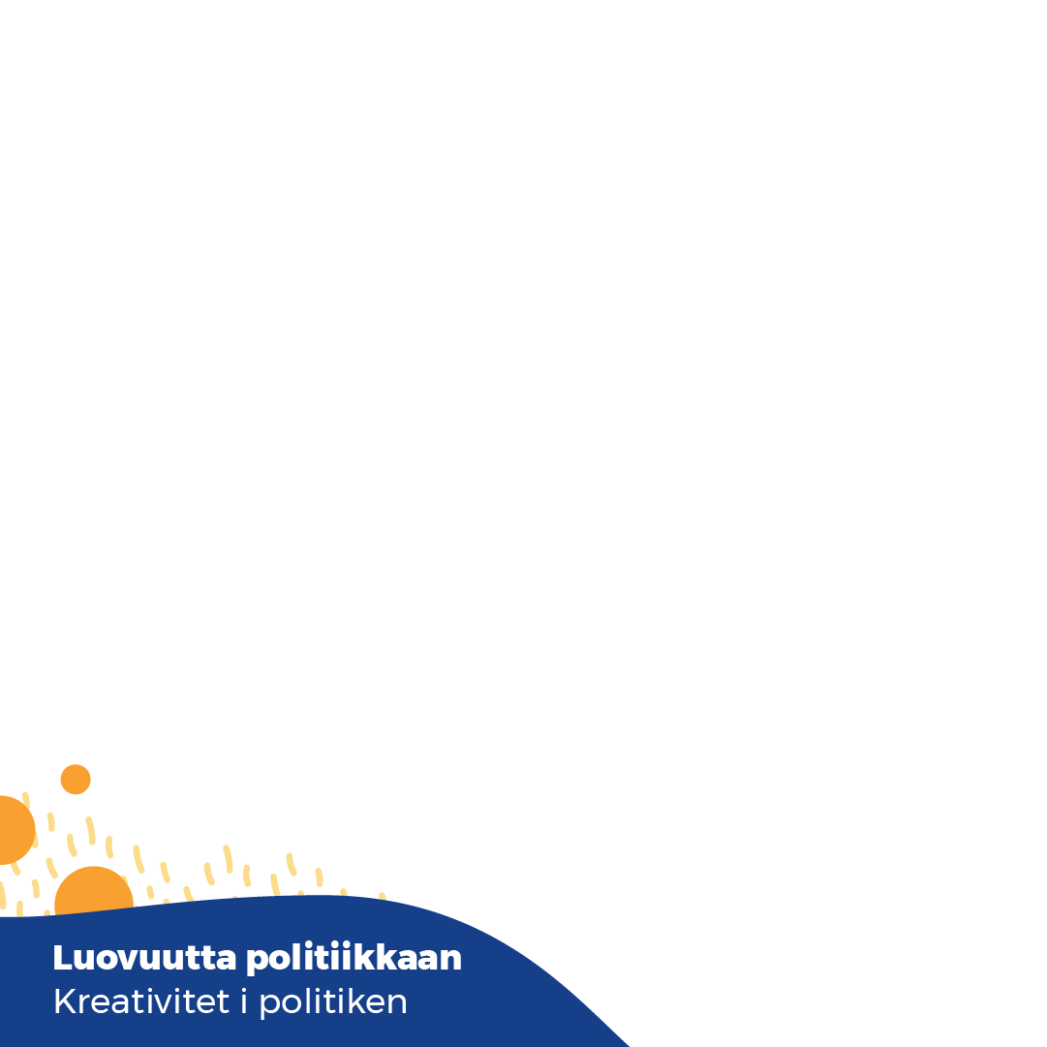Koulutusjatkumoilla on keskeinen merkitys taide- ja kulttuurialan ammattilaisuuden polulla ja valtaosalla taidealalle hakeutuneista on taustalla taiteen perusopetuksen opintoja.*